**Contrôle N3**

**WWW.Dyrassa.com**

**1AC – S1**

**Exercice 1:**

1. Répondre par **VRAI** ou par **FAUX** :

* Tous les corps se solidifient à 0°C………………………………….
* Les températures de solidification et de fusion de l'eau sont identiques………….
* La glace est toujours à 0°C …………………….……………………………..…
* La masse de la solution est supérieure à la masse {soluté + solvant}…………….
* Pour séparer deux liquides non miscibles, on utilise une ampoule à décanter…....
* Le gaz dissous dans les boissons gazeuses est du dioxyde d’azote……………….

1. Remplissez les vides par les mots qui conviennent:

* Un ……….contient plusieurs constituants, un ………….contient un seul constituant.
* La …………….permet de récupérer certains constituants d'un mélange …………….

Lors d'une ……………., on fait bouillir un mélange. La vapeur formée est refroidie dans un …………….pour former un liquide appelé le …………….

* La ………….…permet de séparer les constituants d'un mélange ………….…en retenant les constituants ………….…dans un ………….…. On obtient ainsi un liquide homogène appelé ………….…

**Exercice 2:** On s’intéresse au graphique ci-contre montrant l’évolution de la température en fonction du temps de l’eau.

1. Quelle est la température de l’eau au début

de l’expérience ?

1. Quelle est la température de l’eau au bout

de 9 minutes ?

1. Au bout de combien de temps l’eau atteint

une température de 0°C ?

1. A ton avis, quel était l’état de l’eau au début

de l’expérience ?

1. A ton avis, quel était l’état de l’eau à la fin

de l’expérience ?

1. Quel changement d’état a donc subit l’eau durant cette expérience ?
2. A quelle température a lieu ce changement d’état ?
3. A ton avis, l’eau utilisée pour l’expérience était-elle pure ? Justifie ta réponse

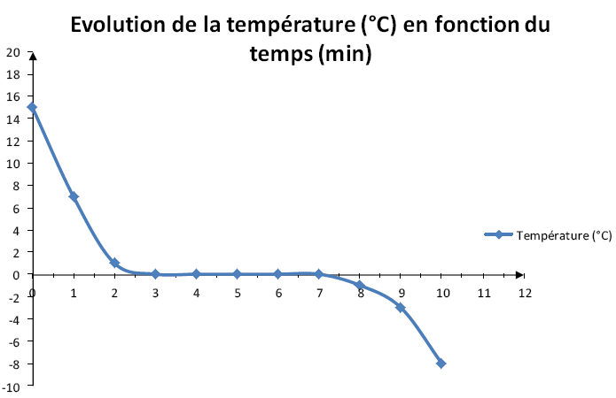

**Exercice 3:** on considère le mélange **(eau +sel )**

1. quelles est la nature de ce mélange ? justifier
2. donne le nom du mélange :……………le soluté :……………..le solvant :…………….
3. pour séparer les constituants de ce mélange on a besoin du schéma suivant :

3-1- donner le nom de cette technique :…………………

3-2-donner le nom de l’eau obtenu ?...............................

3-3- Donne un nom aux différents éléments

numérotés sur le schéma :1………………..………

2………….………… 3…………..……………

4…………………...… 5…………………..………

6…………..………… 7……………… 8……..…………

